Муниципальная метапредметная олимпиада по теме:

«Знатоки Пермского края». 4 класс. 2026 г.

Ф.И ______________________________________________

Дорогие четвероклассники, предлагаем совершить познавательную экскурсию по Пермскому краю. Вам предстоит не только узнать много интересного, но и выполнить 9 заданий, связанных с историей Прикамья. Желаем удачи!
- «Сердце» Пермского края. Прочитайте текст. Отметьте на карте «сердце» Пермского края и его соседей.
Пермский край — это удивительный уголок нашей большой страны. Он расположился на Урале, там, где встречаются Европа и Азия. Главный город края — Пермь. Это большой и красивый город на берегу реки Камы. В Перми много парков, музеев, театров и интересных мест. Рядом с Пермским краем живут его «соседи»: на севере — Республика Коми; на западе — Кировская область и Удмуртия; на юге — Башкортостан; на востоке — Свердловская область. В Пермском крае очень много рек — их больше 30 000! Главная река — Кама. Она очень длинная — 1 805 км — и считается одной из самых больших в Европе. По Каме плывут корабли и теплоходы, а в её водах живёт много рыбы. Другие известные реки края:
Чусовая — её берега украшают высокие скалы;
Вишера — горная река с бурным течением;
Сылва — красивая река с чистой водой.

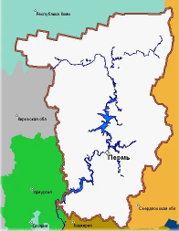
- «Верю - не верю». Из представленных утверждений необходимо выбрать НЕВЕРНЫЕ. Обведи номер ответа в круг.
1.Первый в России алмаз был найден в Пермской губернии.
2.Пермь-первый город на Урале, через который прошла железная дорога.
3.Пермь никогда не входила в список городов - милионников.
4.В Перми выпустили первые в России почтовые советские марки.
5.Атаман Ермак отправился в свой знаменитый сибирский поход из Перми.
6.Изобретатель радио Александр Попов был воспитанником Пермской духовной семинарии.
7.Здания Венеции стоят на деревянных сваях из пермской древесины.
8.В Перми находится самая большая в мире 20-дюймовая литая чугунная пушка.
9.Очерия –один из древнейших ящеров, который был назван по имени города.
10.Впервые город Пермь упоминали в «Повести временных лет».
- «Достопримечательности».
Соотнесите название города с его достопримечательностью.
Заполни таблицу.
А | Б | В | Г | Д | Е | Ж | З | И
А | Лысьва | 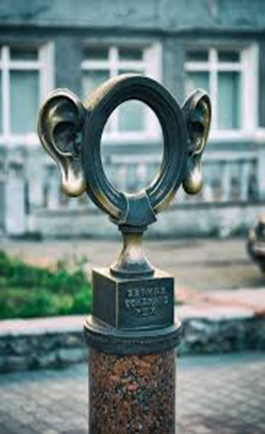 | 1 | Музей соли
Б | Нытва |  | 2 | Водопад Плакун
В | Кунгур |  | 3 | Музей каски
Г | Соликамск |  | 4 | Ледяная пещера
Д | Суксун |  | 5 | Музей березы
Е | Кудымкар |  | 6 | Механический лунный календарь
Ж | Очёр |  | 7 | Городище Изъюр  (Красная горка)
З | Чёрмоз |  | 8 | Музей ложек
И | Березники |  | 9 | Музей самоваров

- Соотнеси скульптуру мишки с его названием.
- «Пермь мягче, чем вы думаете» — медведь с мягким знаком в лапах, размышляющий о произношении названия города. Отсылка к лингвистической особенности пермского диалекта.
- «Мишка на пушке» (или «Медведь-пушечник») — медведь, сидящий на пермской Царь-пушке. Символизирует важность медеплавильного дела и пушечного производства в истории Перми.
- «Сяду на пенёк — съем пирожок» (Миша с посикунчиком) — медведь, уютно устроившийся на скамейке с пирожком в лапе. Олицетворяет пермскую кухню и гастробренд региона — посикунчики.
- «Мишка с балериной» — дуэт медведя и балерины. Посвящён пермскому балету и «Дягилевским сезонам».
- «Мишки-баскетболисты» — трио медведей, символизирующих спортивные достижения Перми, в частности, команды «Урал-Грейт» и «Парма».
- «Мишка с авиадвигателем» — медведь-механик, работающий с двигателем. Отсылка к статусу Перми как столицы авиационного двигателестроения.
- «Мишка-диджей» — современный медведь в наушниках, символизирующий пермскую музыкальную сцену и диджеев.
- «Мишка — солёные уши» — медведь, просовывающий мордочку в круглую рамку с ушами. Отсылка к арт-объекту «Пермяк — солёные уши» и историческому прозвищу пермяков, связанному с солеварением. vk.com +1
- «Мишка — изобретатель радио» — сидящий медведь с ретрорадио и наушником, изображающий Александра Попова, уроженца Пермской губернии.
- «Мишка на рыбалке» — сцена с двумя медведями: старший ловит рыбу, младший заглядывает в ведро. Расположена у самой реки.
Все скульптуры находятся в сквере у Речного вокзала и объединены в туристический маршрут, позволяющий познакомиться с ключевыми аспектами жизни Перми.

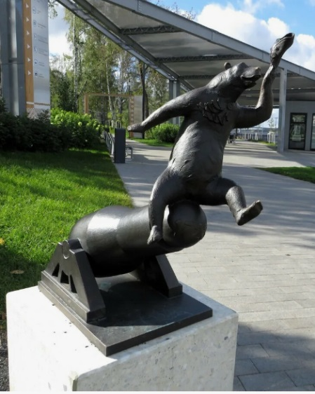
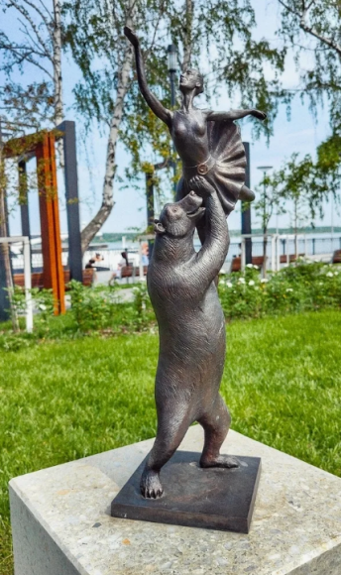
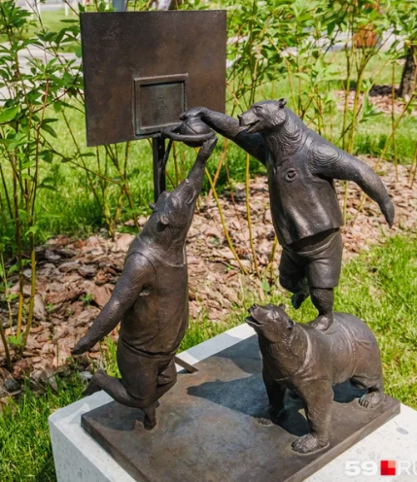
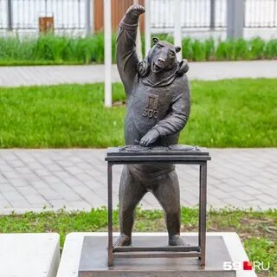
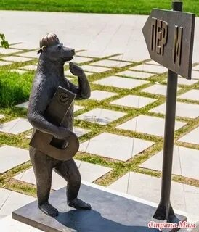
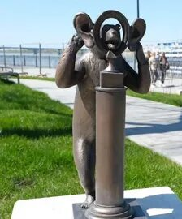
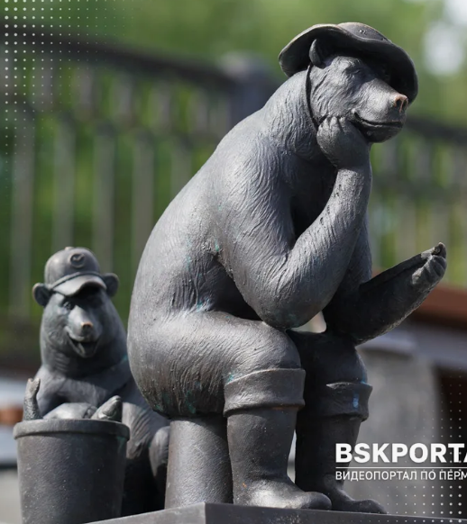
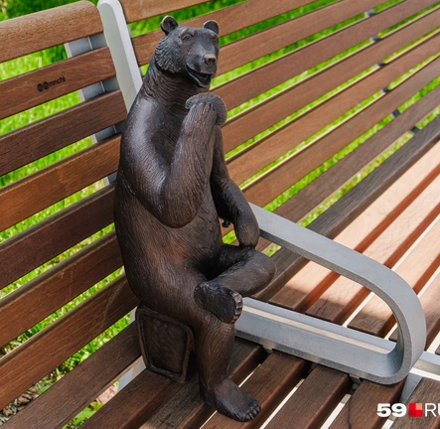
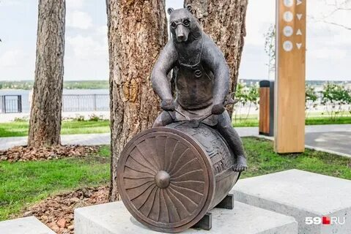
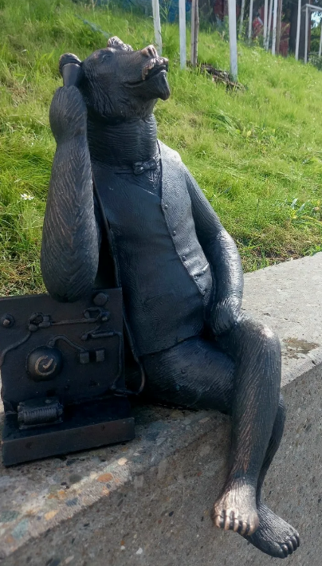

- Прочитай текст и выполни задания.
Река Кама — одна из самых больших рек в России. Она протекает по территории Удмуртии, Кировской области, Пермского края, Башкортостана и Татарстана.
Кама берёт начало в Удмуртской Республике, недалеко от села Карпушата. Там два ручья — Камский ключ и Быструшка — сливаются вместе, и начинается великая река. Длина Камы составляет 1805 км. У Камы много притоков — больших и маленьких рек, которые впадают в неё по пути. Самые крупные из них — Вятка – 1314 км, Белая – 1430 км и Чусовая - 592 км. Постепенно Кама становится всё шире и полноводнее.
Река впадает в Волгу — одну из главных рек России. Место, где Кама встречается с Волгой, находится в Татарстане. На берегах Камы стоят большие города: Пермь, Набережные Челны, Елабуга и другие. Люди издавна использовали реку для перевозки товаров, рыболовства и водоснабжения. Сейчас по Каме ходят пассажирские теплоходы и грузовые суда.
На реке построены две гидроэлектростанции — Камская и Воткинская, которые дают электричество городам и сёлам. Камская ГЭС вырабатывает 120 мегаватт электроэнергии в час, а Воткинская — на 80 мегаватт больше.
Важно беречь Каму и заботиться о чистоте её воды, чтобы река и дальше радовала людей своей красотой и щедростью.
Используя данные текста ответь на вопрос, запиши решение.

- На сколько километров общая длина этих трёх притоков больше длины самой Камы?
Решение: ______________________________________________________
_______________________________________________________________
Ответ: _____________________________________________________

- Сколько мегаватт электроэнергии вырабатывают Камская и Воткинская ГЭС вместе за один час?
Решение: ______________________________________________________
_______________________________________________________________
Ответ: _____________________________________________________

- Найди в тексте и выпиши:
три прилагательных, описывающих реку или её берега;
____________________________________________________________
_____________________________________________________________
три глагола, которые говорят о том, как люди используют реку.
___________________________________________________________
____________________________________________________________

- «Речная загадка»

В Прикамье есть «лесные» и «соленые» названия рек. Распределите их, заполнив таблицу.

Усолка, Ольховка, Ореховка, Солоная, Еловка, Пихтовка, Солониха, Сосновая, Березовка, Рассольная, Липовка, Лиственничная

«Лесные» названия | «Соленые» названия

7. «Кто это?» Как называют жителей этих населённых пунктов. Заполните таблицу.

Названия населённого пункта | Названия жителей
Очёр
Лысьва
Чусовой
Оса
Чёрмоз
Карагай

